김태우 성룡 장예찬 황재원
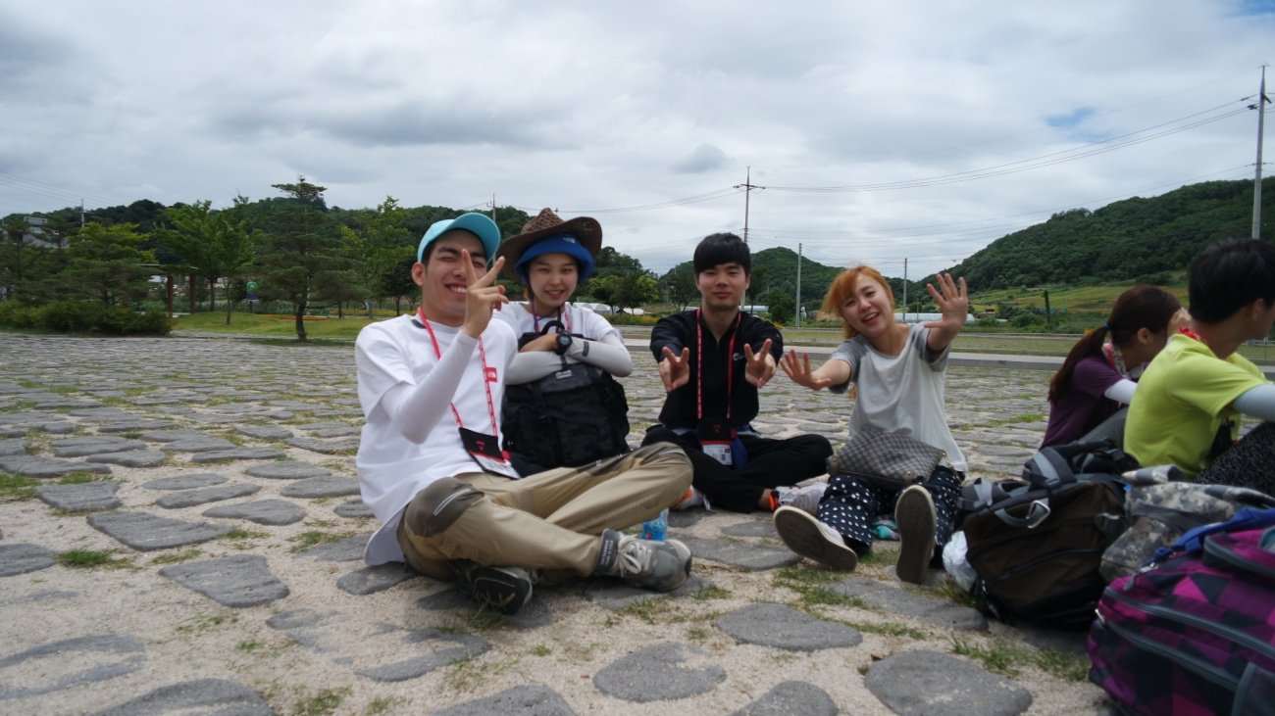
1. 주제
맑은 물 생태공원을 바라보는 ‘두 개의 시선’
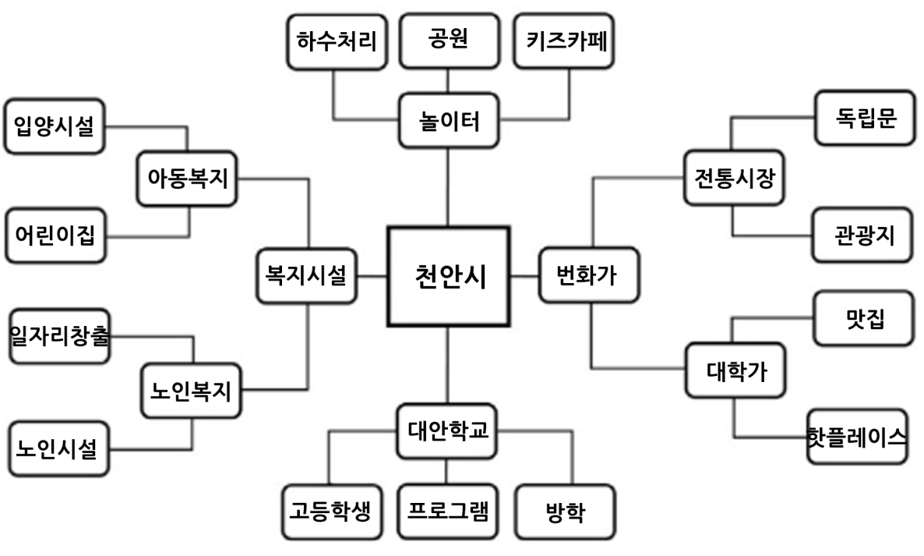
2. 주제망
3. 목적
도심 속 생태공원으로 자리매김한 천안시 공공하수처리장을 바라보는 주민과, 사업소 직원 각각의 시선을 알아보며 생태공원으로서의 그 역할을 제대로 수행하는지, 주민들이 가지던 하수처리장의 부정적인 인식이 긍정적으로 변화 했는지를 알아보고자 한다.
4. 실행계획
1) 어떠한 것을 알아보고 싶은지
- 생태공원으로서의 그 역할을 제대로 수행할까?
- 생태공원 : 식물, 동물, 곤충 등이 자연환경에서 살아가는 모습을 그대로 생태계가 살아있는 공원
(1) 인간의 관여 없이도 자생적으로 생태계를 유지하고 있는 공원인가?
- 건설 초기 당시 어떤 기준을 가지고 생태 공원을 만들었는가?
- 우리가 생각하는 이상적인 생태공원의 기준을 어떻게 생각하는가?
(2) 주민들의 휴식공간으로 잘 자리매김하고 있는가?
- 공원 내 시설물 구체적으로 관찰 놀이터, 농구장 등을 관찰.
- 주민들/ 공무원, 주민센터 / 경비원 / 상인 등 주변 인물 인터뷰
2) 인터뷰 질문을 어떻게 할 것 인지
① 주민
- 생태 공원 공사 이전, 생태 공원이 조성 사실을 알고 계셨는지?
- 생태 공원을 얼마나 자주 방문하세요?
- 다른 공원이 아닌 맑은 물 생태 공원을 방문하는 이유는?
- 주로 공원에 오시면 어떤 활동을 하시는지? 혹은 많이 이용하는 시설은?
- 공원 환경은 깨끗한지? 불편한 것, 개선할 점이 있는지?
- 공원의 안전, 지속 가능성 등, 유지 문제에 대해 어떻게 생각하시는지?
- 지금 방문하신 생태 공원을 어떤 경로를 통해 알게 되셨는지?
- 휴식공간으로써의 역할을 제대로 한다고 생각하시는지?
② 공무원
- 생태공원의 기준이 무엇인가?
- 기준에 대해서 주민들에게 제대로 된 홍보와 설명이 되고 있는지?
- 처음 계획 당시 공원 이용 예상 인원과, 실제 이용 인원은 얼마나 되는지?
- 공원 조성 계획 단계 그리고 그 과정에서 주민들의 의견을 충분히 수렴하셨는지?
③ 경비원
- 생태공원을 주민들이 많이 이용하는지?
- 생태공원 관리는 어떤 식으로 하는지? (주기, 활동 내용 등)
④ 상인
- 공원의 조성으로 손님이 늘었는지?
- 생태공원을 주민들이 많이 이용하나요?
시간 | 내용 | 비고
9:00 - 10:00 | 천안역 도착
10:00 - 11:00 | 신방동 주민센터 이동
11:00 - 12:30 | 신방동 주민센터 인터뷰 | 주민센터(총무팀, 민원팀) 공원관계자
12:30 - 14:00 | 점심
14:00 - 15:00 | 하수처리장 견학
15:00 - 18:00 | 공원 이용 주민, 상인 인터뷰
18:00 - 19:30 | 저녁
5. 예상동선
6. 실행
1) 찾아가는 길
- 계획 : 천안역 > 신방동주민센터 > 맑은물 사업소
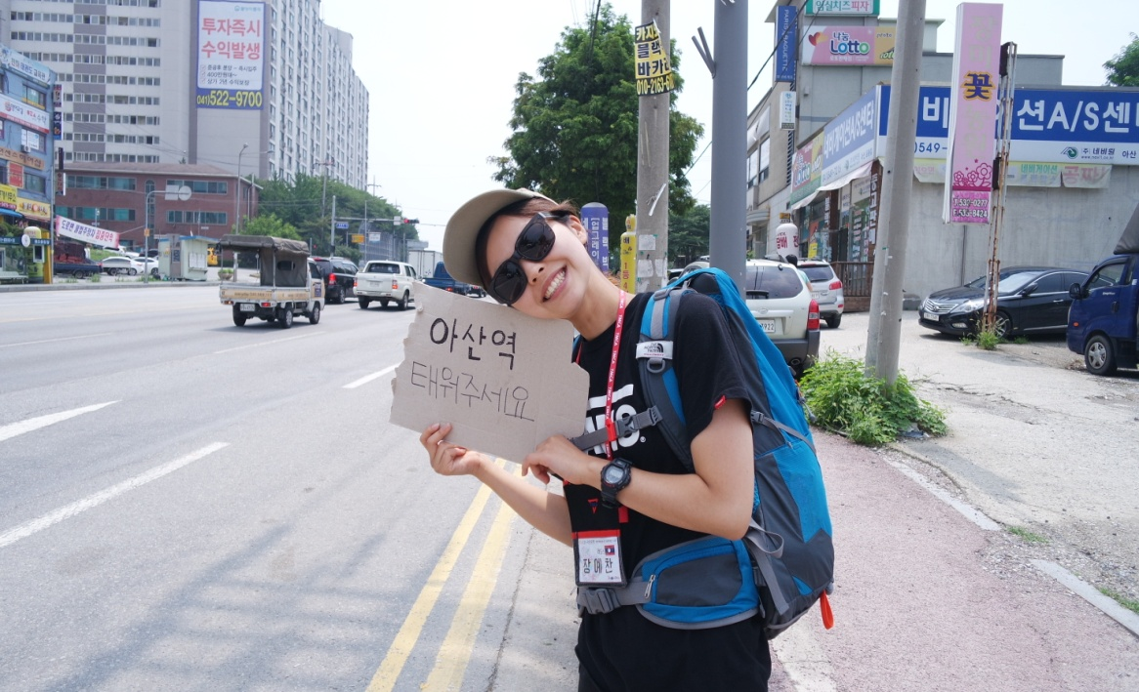
- 실행 : 천안역 > 아산삼일원앙아파트 > 신방동주민센터 > 맑은물 사업소
2) 하수처리시설 견학
- 천안시 맑은물사업소
- 주소 : 천안시 동남구 천안천변길 127 (신방동 702-1)
- 목적 : 체험학습을 통한 환경 보전의 중요성 인식 및 물절약 운동에 동참
- 대상 : 유치원, 학생, 단체, 천안시민 등
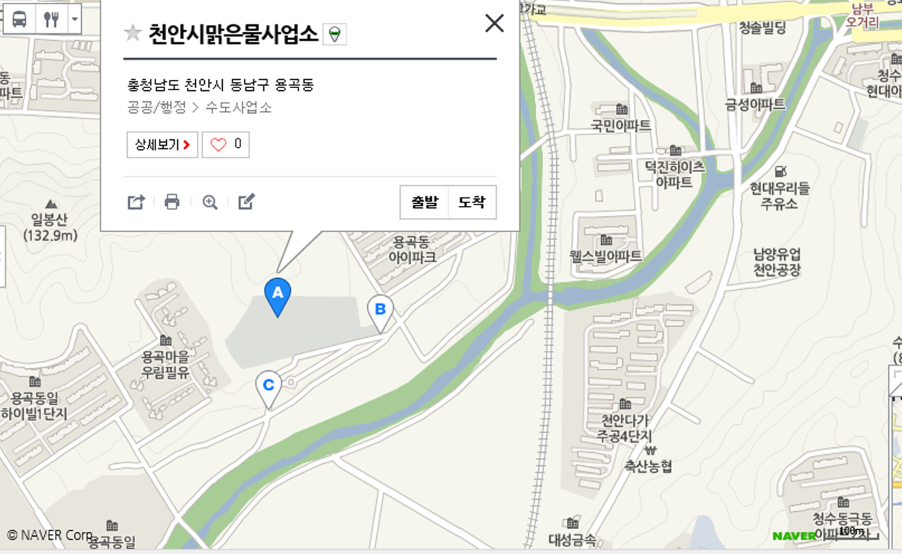
- 신청 : 천안공공하수처리장 041-521-2832
견학현장사진
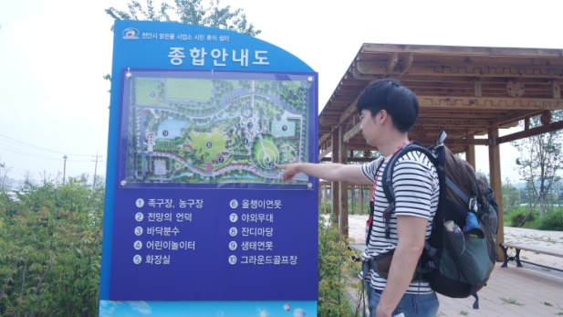 | 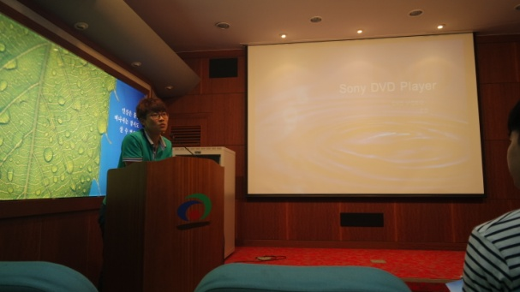
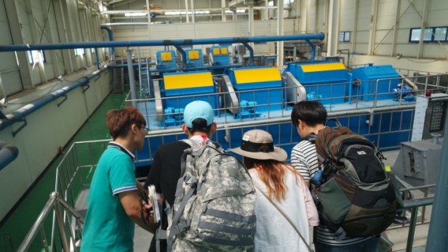 | 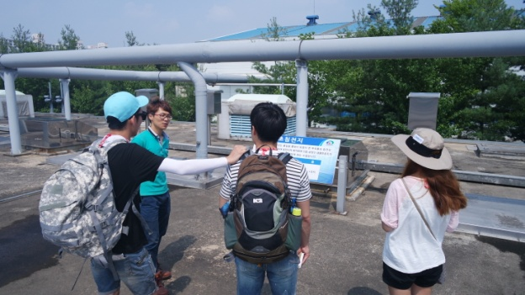
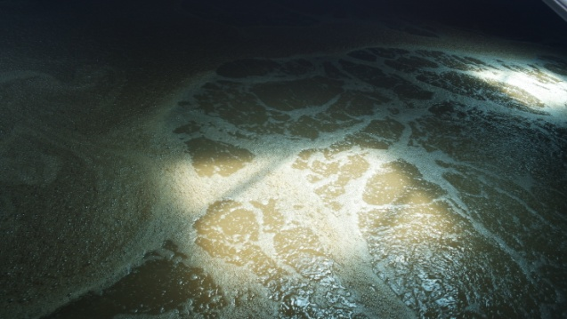 | 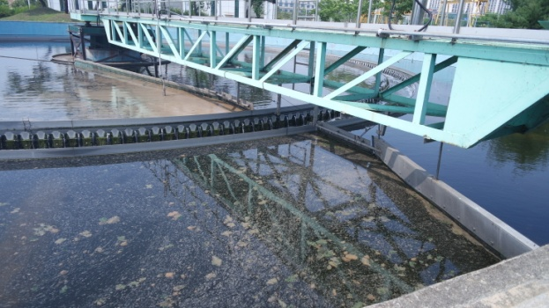내
2) 주민과의 인터뷰
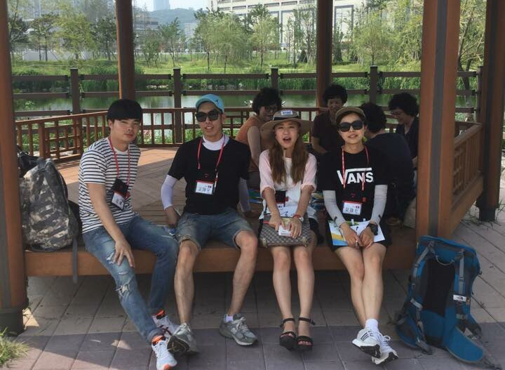
- 라온아띠 : 여러분들은 맑은물 생태공원에 대해 들어보셨나요?
- 맑은물사업소 직원(30대) : 네, 맑은 물 생태공원은 천안의 많은 주민들이 주말에 많이 이용하고 있어요.
- 택시기사(50대) : 저는 생각이 좀 다른데, 택시기사임에도 불구하고 하수처리장이라고만 알았지 공원이 있다는 것은 처음 알았어요. 그만큼 주민들의 이용이 많지 않다는 거죠.
- 주부1(40대) : 택시기사님이랑 저희랑 의견이 비슷한 것 같아요. 저희는 주위에 아파트에 살아서 공원이 있다는 것은 알았는데 집에서 보기만 했지, 오늘 공원에 처음 나왔어요.
- 주민1(50대) : 저도 근처 아파트가 집인데, 동사무소 볼일이 때문에 이곳을 방문하고, 방문해도 동사무소 볼일이 끝나면 바로 집으로 가기 때문에 공원을 이용하지 않아요.
- 초등학생1(10대) : 저희는 공원을 매일 방문해요. 학교 끝나고 매일 이 공원에서 놀다가 가는데, 자전거를 탈 수 있는 공간이 부족하고 그늘이 없어서 더워서 많이 놀지 못하는 것 같아요.
- 라온아띠 : 대체로 이용을 많이 안하시는 것 같네요. 오늘이 평일이긴 하지만, 공원에 주민이 많이 없는 것을 보고 이용이 적다는 것을 느꼈어요. 혹시 다른 공원은 이용을 많이 하시나요?
- 택시기사(50대) : 천안시에 공원이 많지만 더러워서 이용을 잘하지 않는 것 같아요. 주민들이 강아지나 고양이를 데려와 배설물도 치우지 않고, 더럽게 사용하는 것 같아요.
- 맑은물사업소 직원(30대) : 저는 공원 자체를 잘 이용하지 않아요. 하지만 더럽다는 이야기는 듣지 못했어요.
- 초등학생2(10대) : 다른 공원이 더 재미있어요. 자전거를 탈 수 있는 시설도 많고, 재미있는 놀이기구가 많아요.
- 택시기사(50대) : 저는 공원을 좋아하고 손자들이 공원에서 놀았으면 좋겠다는 생각을 가진 사람이라, 자주 데리고 나가려고 하는데, 저희 아내가 손자들을 데리고 공원에 가는 것을 정말 싫어해요. 가면 더럽다고 큰 마트에 키즈카페를 데리고 가라고 하죠. 시민들이 공원을 깨끗하게 이용해야한다는 시민의식이 바로 서지 않은 것 같아요.
- 맑은물사업소 직원(30대) : 맞아요. 저도 맑은 물 사업소에서 일하면서 대한민국 국민의 시민의식이 부족한 것 같다는 생각이 많이 들었요. 하수처리시설은 없어서는 안될 존재인데, 악취 때문에 등한시하는 것을 보며 마음이 아파요.
- 라온아띠 : 저희도 조사를 하며, 공원엔 사람이 없지만 맞은편 키즈카페엔 많은 사람이 이용하는 것을 보며 공원이 활성화되었으면 좋겠다는 생각을 많이 많이 했던 것 같아요. 맑은 물 생태공원이 어떻게 해서 생겨나게 되었는지 알고 싶어요.
- 택시기사(50대) : 도시가 발전하면서 아파트가 점점 외곽으로 빠지게 되었고, 하수처리시설이 있는 곳까지 아파트가 들어서면서, 악취문제가 심각하게 드러나게 되었어요.
- 맑은물사업소 직원(30대) : 맞아요. 아파트가 들어서고 처음에 악취가 많이 난다는 민원을 받았던 것 같아요.
- 주부2(40대) : 저희는 직접 사는 입장이라, 실제로 생활이 불편할 정도의 악취를 많이 느꼈어요. 그래서 악취를 없애달라 민원을 넣었던 것 같아요.
- 맑은물사업소 직원(30대) : 그래서 주민들과 가까워지기 위해 악취냄새를 줄이고, 이 공간을 어떻게 활용해야할까 하는 고민을 하게 되면서, 생태공원이라는 공원이 생겨나게 되었습니다.
- 라온아띠 : 그렇다면 악취문제는 잘 해결이 된 건 가요?
- 맑은물사업소 직원(30대) : 네. 이제 악취문제 관련된 민원은 잘 들어오지 않고, 주말마다 많은 주민들이 공원을 이용하고 있습니다.
- 주부3(40대) : 저는 생각이 다른 게, 아직까지 봄, 가을, 그리고 흐리거나 비가 오는 날은 여전히 악취가 나는 것 같아요.
- 주민센터직원(30대) : 저도 사무실에서 생활하는데 저는 잘 느끼지 못하는데, 예민한 여성분들은 매일 난다고 하시는 분도 많은 것 같아요. 저도 물론 비오거나 흐린 날은 난다고 느끼는 것 같아요.
- 주민2(50대) : 저는 다른 지역에 사는데, 오늘 맑은 물 생태공원을 처음 왔는데 냄새는 전혀 나지 않는 것 같아요. 이런 공원이 우리 지역에 있다면 많이 이용할 것 같아요.
- 초등학생2(10대) : 저희도 매일 오는데 냄새는 안 나는 것 같아요.
- 맑은물사업소 직원(30대) : 냄새가 나는 시간이 조금 다를 수 있는 것 같아요. 특정 기계를 돌리게 되면 냄새가 날 수도 있겠다는 생각이 드네요.
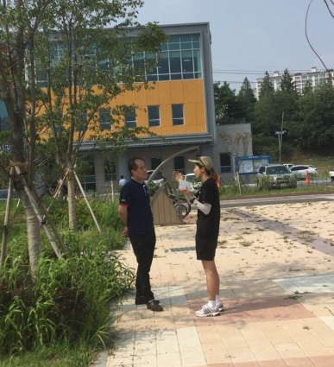
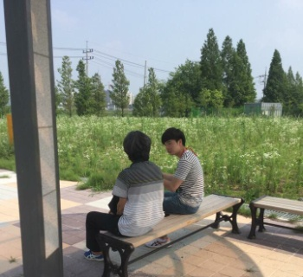
- 라온아띠 : 친절한 응답 감사합니다. 천안시 맑은 물 생태공원이 주민들로 인해 활성화되어 지속가능한 공원이 되었으면 좋겠습니다.
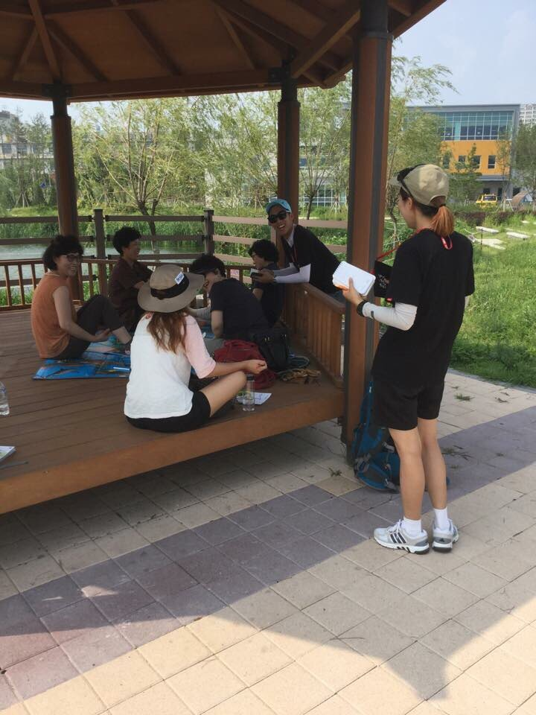
7. 결론 & 느낀점
- 김태우 : 하수처리시설이라는 부정적인 시선을 가질 것이라는 주민들의 입장이 약간 예상했던 것과는 다르게 나타나서 놀라웠고 생각보다 나뿐만아닌 많은 이들이 자신이 살고 있는 마을에 대한 주민의식이 떨어진 다는 것에 한 번 더 느끼게 된 계기였다. 두 가지 시선으로 바라보는 맑은물생태공원은 궁극적 목표는 우리의 시선을 빼고 선입견 없이 두 시선으로만 바라보며 좋은 사례가 될 경우 이것을 라온아띠 친구들과 주변 사람들에게 알려주고 싶은 사례이고 반대로 좋지 않은 사례가 될 경우 하수처리시설에 대한 부저적 이미지를 다른 해결방안을 생각해보는 입장 이었다. 목표에 정확하게 부합하진 않았지만 나름 힘든 과정 속에 팀원들과의 이야기를 더 들을 수 있었던 점에 대해 긍정적으로 생각한다. 힘든 하루가 되었지만 라오스 팀원들이 잘 따라와 줬던 것에 대해 고맙고 다른 주제를 가지고 무빙스쿨을 진행한다면 더욱더 흥미로운 일이 될지 않을까 한다.
- 성룡 : 하수처리시설에 대해서 크게 생각하면서 살지 않았었다. 지금 살고 있는 곳 주변에 하수처리장이 없기 때문이기도 하고, 내가 쓰는 깨끗한 물을 당연한 것으로 여기고 있어서 그런 것일지도 모른다. 하수처리장 주변에 살고 있는 사람들은 단순히 냄새 때문에 이 시설에 대한 인식이 좋지 못하다. 그런데 여기서 일하시는 분이 하시는 이야기를 듣고 당연하게 생각했던 것이 하수처리장의 존재 없이는 불가능함을 깨달았다. 그리고 우리가 방문한 곳은 예전에 지었던 것이라 지상에 있지만 요즘은 기술이 좋아져서 모두 지하에 지어서 냄새도 나지 않는다고 한다. 지역 주민을 만나러 가서 알지 못하면서 그것에 대해 말하는 것이 얼마나 쓸모없고 도움이 되지 않는 것인지 여실히 깨닫고 왔다.
- 장예찬 : 우리 팀 주제와 맞는 두 가지의 시선이 극명하게 나눠져 있는 것을 보고, 서로가 이야기를 나누었으면 좋겠다는 생각을 많이 했던 것 같다. 두 입장에 대해 이해가 가서, 더 안타까웠던 것 같다. 우리가 라온아띠를 통해 배우는 것이 사람과 관계를 맺고, 이야기하고 이해하고 소통하는 것인데 한 가지 의견이 아닌 여러 가지 의견을 우리가 직접 돌아다니며 들어 볼 수 있어서 좋았던 것 같다. 지역사람이 아닌 다른 지역사람이 그 지역의 문제에 대해 같이 고민하는 것은 참 어렵고 지역사람들에게 어떻게 느껴질까에 대해 생각해보는 계기가 되었다.
- 황재원 : 하수처리시설에 가기 전 주민의 시선과, 시설을 운영하는 공무원의 시선 중 굳이 하나를 꼽으라면 나의 시선은 주민의 시선에 가까웠다. 하수처리시설은 냄새나 나고 더럽기 때문에 주민의 생활에 좋지 않은 영향을 끼치고 최대한 공무원들이 주민들의 불편을 이해해주고 적절한 조치를 취해 주어야 한다고 여겼다. 그런데 하수처리시설은 본인들을 ‘환경을 위한 마지막 단계, 환경수호자’라고 칭했다. 생각해보니 그 시선이 맞는 것 같았다. 하수처리시설은 냄새가 나기 이전에 우리에게 깨끗한 물을 공급해주기 위한 수호지이고 그 곳에서 일하시는 분들 모두 주민들을 위해 악취를 견뎌가며 일하시고 있는데 우리가 너무 우리 입장에서만 바라보고 있었던 것이 아닌가 싶어 미안한 마음이 들었다. 무빙스쿨을 통해 가장 크게 느낀 점은 우리 라오스팀의 주제 그대로 어떤 사건이던 여러 개의 시선이 존재하고 그 모두를 이해해야 비로소 그것을 판단할 힘이 생긴다는 것이다.

